

รายงานผลการปฏิบัติราชการ

งานสอบสวน สภ.เมืองนครสวรรค์

ประจำปีงบประมาณ 2568

เดือน กุมภาพันธ์ 2568
งานสอบสวน เดือน กุมภาพันธ์ 2568
เมื่อวันที่ 1 ก.พ.2568 พนักงานสอบสวนได้รับแจ้งความร้องทุกข์ โดยผู้แจ้งได้มาบพนักงานสอบสวนแจ้งว่ากระเป๋าสะพายของผู้แจ้งนั้นหายไป ซึ่งก่อนหน้านี้ผู้แจ้งได้ไป สถานที่หลายแห่งและภายในกระเป๋ามีทรัพย์สินมีค่า ผู้แจ้งจึงได้มาพบพนักงานสอบสวน เพื่อให้เจ้าหน้าที่ตำรวจช่วยตามหากระเป๋าผู้แจ้ง ( พนังงานสอบสวนได้รับแจ้งและได้ให้เจ้าหน้าที่สายตรวจและเจ้าหน้าที่ฝ่ายสืบสวนเข้าช่วยเหลือพบว่า ผู้แจ้งได้นำกระเป๋าไปฝากไว้กับบ้านญาติและได้ไปออกกำลังกายและได้นำกุญแจรถติดตัวมาเพียงอย่างเดียว ซึ่งปกติผู้แจ้งจะนำกระเป๋าสะพายติดตัวมาตลอดจึงทำให้เข้าใจผิดประกอบกับว่ามีทรัพย์ที่นำมามีมูลค่าพอสมควรเมื่อไม่พบกระเป๋าจึงตกใจและผู้แจ้งได้รับกระเป๋าคืนแล้ว และได้ขอบคุณเจ้าหน้าที่ตำรวจที่เข้าช่วยเหลือ )

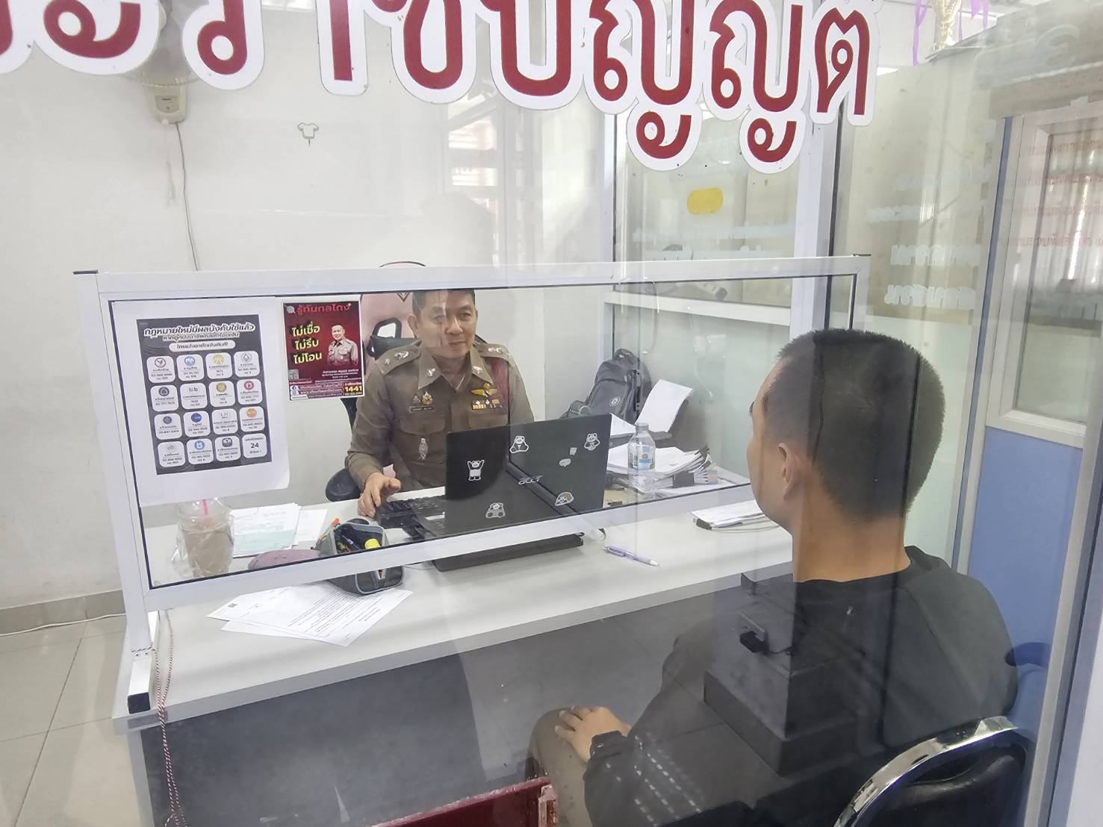

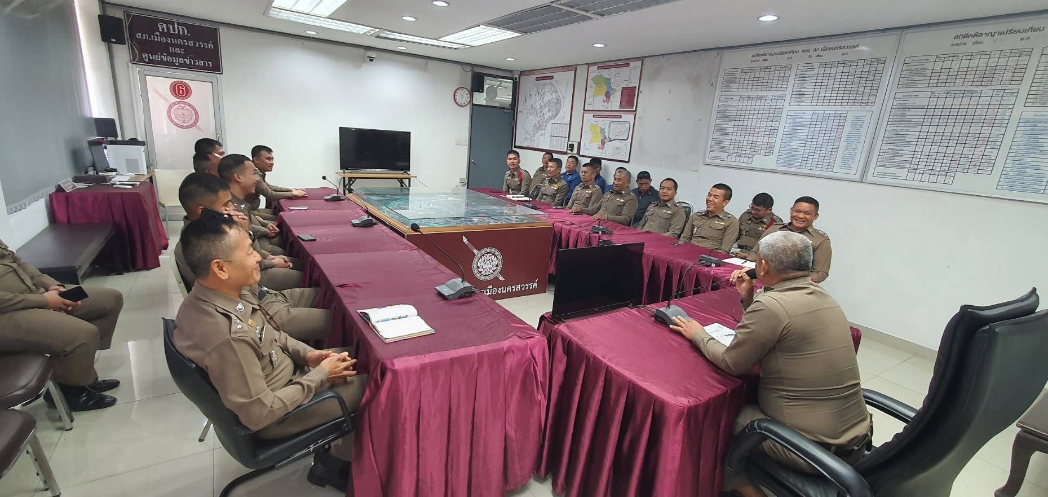

เมื่อวันที่ 10 ก.พ.68 พ.ต.ท.กันตินันท์ รุ่งฉัตร รอง ผกก.(สอบสวน) สภ.เมืองนครสวรรค์ เร่งรัดตรวจสำนวนการสอบสวนของพนักงานสอบสวนตามคำสั่ง ตร.ที่ 419/2556 ตามวงรอบ เพื่อเป็นการเร่งรัดสำนวนการสอบสวนที่ค้าง และตรวจประเด็นการสอบสวนในคดีให้ถูกต้องครบถ้วน การรวบรวมพยานหลักฐานในคดีตั้งแต่สถานที่เกิดเหตุและพยานหลักฐานอื่นให้มีการจัดเก็บ รวบรวมครบถ้วน เพื่อประกอบการพิจารณาคดีในสำนวนการสอบสวน เน้นย้ำการสอบสวนให้ครบตามประเด็นแห่งความผิดด้วยความถูกต้อง โปร่งใส ยุติธรรม และเร่งรัดมิให้เกิดการประวิงเวลาในการสอบสวน
พ.ต.ท.กันตินันท์ รุ่งฉัตร รอง ผกก.(สอบสวน) พร้อมเจ้าหน้าที่ฝ่ายสอบสวน ทำการตรวจสอบตรวจนับของกลาง ประจำเดือน กุมภาพันธ์ 2568 มีรายละเอียดดังนี้
